Chapitre 12 : La statique des fluides
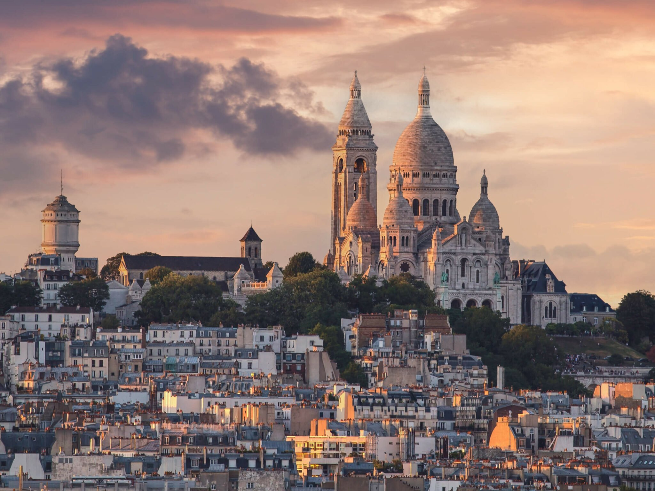
Le transport de l’eau peut se faire par pompage mais également en utilisant la simple gravité. C’est ce principe qu’utilisent les aqueducs, canaux, réservoirs d’eau et châteaux d’eau. Ainsi le quartier de Montmartre, à Paris est équipé d’un château d’eau et de deux réservoirs d’eau pour alimenter l’ensemble de ses habitants en eau potable.
Quel lien existe-t-il entre la pression de l’eau au robinet d’une habitation et la hauteur château d’eau de Montmartre ?

Notion de pression

Définition
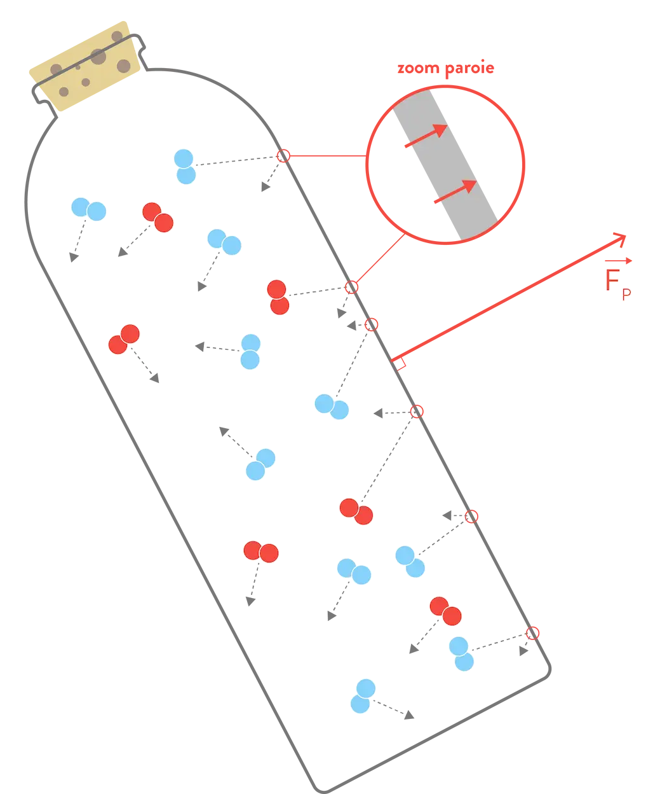
Soit un fluide (liquide ou gaz) en contact avec une paroi de surface S. Les atomes ou molécules de ce fluide, lorsqu’ils percutent cette paroi, exercent une force infinitésimale au point d’impact. La somme de toutes ces forces exercées sur la surface S est modélisée par une force pressante . Cette force résultante est perpendiculaire à la surface S et dirigée vers l’extérieur de la surface.
En un point à l’interface fluide-surface S, la pression P du fluide est définie par :

Avec :
- P la pression en Pascal Pa (1 Pa = 1 N/m²)
- F_{P} la force pressante résultante (en N)
- S la surface sur laquelle s’exerce cette force (en m²)

Remarque : La pression P peut également être exprimée en :
- bar : 1 bar = 10⁵ Pa
- atmosphère : 1 atm = 101 325 Pa
- hectopascal : 1 hPa = 10² Pa

Pression absolue et pression relative
La pression absolue est la pression mesurée par rapport au vide. La pression relative est la pression mesurée par rapport à la pression atmosphérique.
avec P₀ = 1 atm ≈ 1 bar

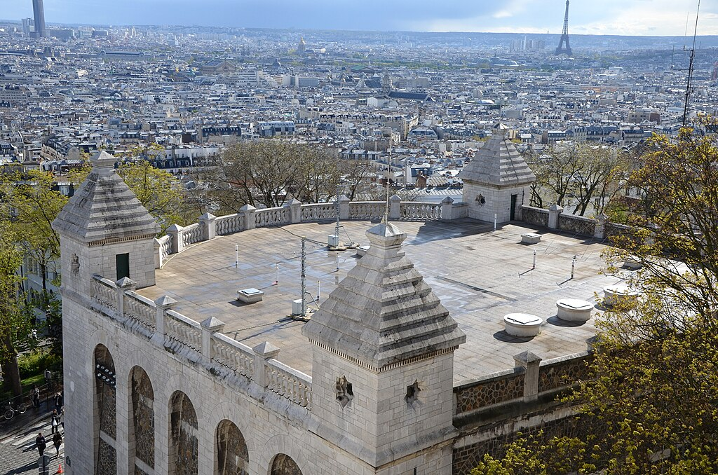
Application 1 : Le réservoir principal de Montmartre se situe juste à côté de la Basilique du Sacré-Coeur. Il offre une capacité en eau de V = 11 000 m³ pour une emprise au sol de S = 2 300 m²

Données :
- 1 m³ = 1 000 L
- masse volumique de l’eau :
ρ_{eau} = 1,00 kg/L
- intensité de la pesanteur : g = 9,81 N.kg⁻¹

- Calcule la masse d’eau m contenue dans le réservoir principal de Montmartre puis calcule le poids P que cela représente.
- Déduis en la valeur de la pression P exercée par l’eau sur le sol du réservoir.
- S’agit-il d’une pression absolue ou relative ?

-----------------------------------------------------------------------------------------------------------------------------------------------------------------------------------------------------------------------------------------------------------------------------------------------------------------------------------------------------------------------------------------------------------------------------------------------------------------------------------------------------------------------------------------------------------------------------------------------------------------------------------------------------------------------------------------------------------------------------------------------------------------------------------------------------------------------------------------------------------------------------------------------------------------------------------------------------------------------------------------------------------------------------------------------------------------------------------------------------------------------------------------------------------------------------------------------------------------------------------------------------------------------------------------------------------------------------------------------------------------------------------------------------------------------------------------------------------------------------------------------------------------------------------------------------------------------------------------------------------------------------------------------------------------------------------------

Loi fondamentale de l’hydrostatique
Dans un fluide la pression augmente lorsque la profondeur augmente. Par exemple dans l’eau, la pression augmente d’environ 1 bar tous les 10 m.
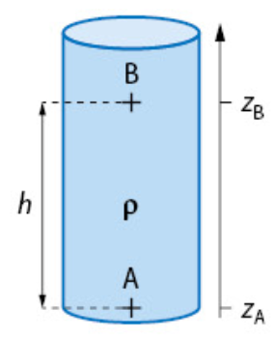
Soient 2 points A et B de profondeurs z_{A} et z_{B} situés dans un fluide incompressible de masse volumique ρ et au repos. La différence de pression entre les points A et B est donnée par :

Avec :
- z_{A} et z_{B} les profondeurs des points A et B en mètres
- ρ la masse volumique du fluide en kg/m³
- g = 9,81 N.kg⁻¹ l’intensité de la pesanteur
- P_{A} et P_{B} les pressions aux points A et B en Pascal

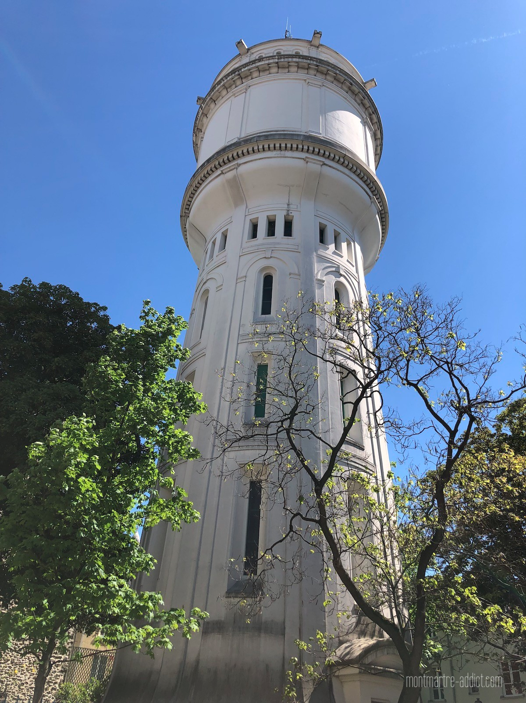
Application 2 : Le château d’eau de Montmartre mesure 43 mètre de hauteur. Implanté en haut de la butte à 132 mètres au-dessus du niveau de la mer il culmine donc à 175 mètres Il alimente toutes les habitations de la butte située à plus de 100 mètres au-dessus du niveau de la mer. Ce château d’eau dispose d’un réservoir d’eau de 900 m³ et on suppose que la surface de l’eau dans ce réservoir est à la même altitude que le point culminant du château d’eau.

Données :
- 1 m³ = 1 000 L
- masse volumique de l’eau : ρ_{eau} = 1,00 kg/L
- intensité de la pesanteur : g = 9,81 N.kg⁻¹
- pression normale dans un réseau d’eau domestique : entre 2 et 5 bar

- On souhaite calculer la pression en sortie de robinet d’une habitation n°1 située au pied du château d’eau. Réalise un schéma de la situation en faisant apparaître toutes les données utiles.
- Calcule la pression au robinet de cette habitation.
- Calcule la pression au robinet d’une habitation n°2 située à une altitude de 100 mètres au-dessus du niveau de la mer. Convertie le résultat dans une unité adaptée et commente-le.
- Justifie que l’habitation n°2 peut être alimentée directement par le réservoir principal de Montmartre situé à la même altitude que le château d’eau.
----------------------------------------------------------------
----------------------------------------------------------------
----------------------------------------------------------------
----------------------------------------------------------------
----------------------------------------------------------------
----------------------------------------------------------------
----------------------------------------------------------------
----------------------------------------------------------------
----------------------------------------------------------------
----------------------------------------------------------------
----------------------------------------------------------------
----------------------------------------------------------------
----------------------------------------------------------------
----------------------------------------------------------------
----------------------------------------------------------------
----------------------------------------------------------------
----------------------------------------------------------------
----------------------------------------------------------------
----------------------------------------------------------------
----------------------------------------------------------------------------------------------------------------------------------------------------------------------------------------------------------------------------------------------------------
--------------------------------------------------------------------------------------------------------------------------------------------------------------------------------------------------------------------------------------------------------------------------------------------------------------------------------------------------------------------------------------------------------------------------------------------------------------------------------------------------------------------------------------------------------------------------------------------------------------------------------------------------------------------------------------------------------------------------------------------------------------------------------------------------------------------------------------------------------------------------------------------------------------------------------------------------------------------------------------------------------------------------------------------------------------------------------------------------------------------------------------------------------------------------------------------------------------------------------------------------------------------------------------------------------------------------------------------------------------------------------------------------------------------------------------------------------------------------------------------------------------------------------------------------------------------------------------------------------------------------------------------------------------------------------------------------------------------------------------------------------------------------------------------------------------------------------------------------------------------------------------------------------------------------------------------------------------------------------------------------------------------------------------------------------------------------------
Notes de cours et exercices

-------------------------------------------------------------------------------------------------------------------------------------------------------------------------------------------------------------------------------------------------------------------------------------------------------------------------------------------------------------------------------------------------------------------------------------------------------------------------------------------------------------------------------------------------------------------------------------------------------------------------------------------------------------------------------------------------------------------------------------------------------------------------------------------------------------------------------------------------------------------------------------------------------------------------------------------------------------------------------------------------------------------------------------------------------------------------------------------------------------------------------------------------------------------------------------------------------------------------------------------------------------------------------------------------------------------------------------------------------------------------------------------------------------------------------------------------------------------------------------------------------------------------------------------------------------------------------------------------------------------------------------------------------------------------------------------------------------------------------------------------------------------------------------------------------------------------------------------------------------------------------------------------------------------------------------------------------------------------------------------------------------------------------------------------------------------------------------------------------------------------------------------------------------------------------------------------------------------------------------------------------------------------------------------------------------------------------------------------------------------------------------------------------------------------------------------------------------------------------------------------------------------------------------------------------------------------------------------------------------------------------------------------------------------------------------------------------------------------------------------------------------------------------------------------------------------------------------------------------------------------------------------------------------------------------------------------------------------------------------------------------------------------------------------------------------------------------------------------------------------------------------------------------------------------------------------------------------------------------------------------------------------------------------------------------------------------------------------------------------------------------------------------------------------------------------------------------------------------------------------------------------------------------------------------------------------------------------------------------------------------------------------------------------------------------------------------------------------------------------------------------------------------------------------------------------------------------------------------------------------------------------------------------------------------------------------------------------------------------------------------------------------------------------------------------------------------------------------------------------------------------------------------------------------------------------------------------------------------------------------------------------------------------------------------------------------------------------------------------------------------------------------------------------------------------------------------------------------------------------------------------------------------------------------------------

